基本作業－443 水切り、ドレン切り作業時は現場を離れない

水切り、ドレン切り作業が終るまで現場を離れないこと。
→ 重複作業は避ける。
現場へ出る時は、必ず上司（ボード）に連絡する。

【事 例 １】
水切り中、現場を離れたためガスが噴出した。
最終精留タワーのオーバーヘッドドラムには、製品C₄⁼″が一杯入っていた。このドラムはＡＢ2基あり、一方をオンサービスにし他方はセットリングし、水を除去するようになっており、この水切りは通常約10分かかった。Ａ係員は上司に連絡せず水切りに出かけ、水切り弁（2Ｂ）を少し開けたまま計器室に帰り雑談をしていた。
“オーイガスが洩れているぞ”という叫び声で、外にでて見れば、C₄⁼″Vaporが白く帯状となり、ファーネスの方向にゆっくり流れていた。
びっくり仰天Ａ係員は直ちに水切り中を思い出し、水切り弁を閉止しガスをスチームで拡散し、爆発を防いだ。
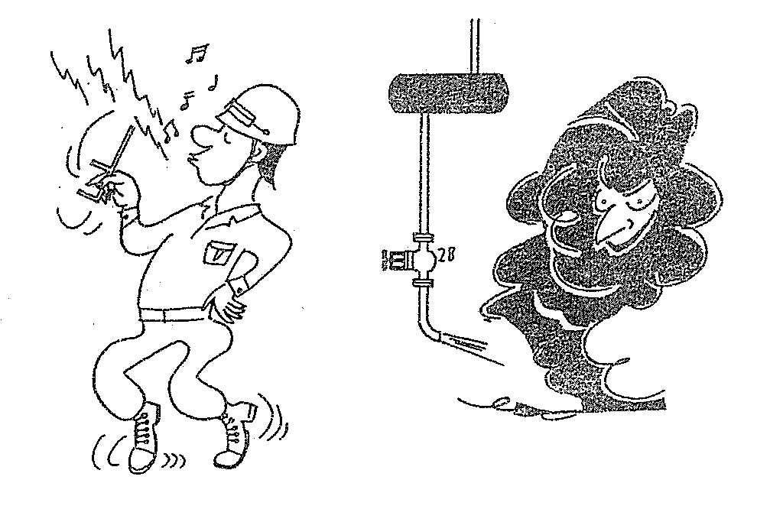

原 因
（１） 水切り作業中現場を離れた。
（２） 水切り作業を甘くみた。
（３） 上司への連絡がなかった。
（４） いつもこの位時間がかかるから今日も・・・・という判断をした。
【事 例 ２】
コンプレッサーノックアウトドラムのドレン切り作業を他の作業と同時に行ったためガスが噴出した。

定時の現場点検作業中ノックアウトドラムのドレン切りを行っていたが時間がかかるため、次の点検箇所へ移動し、再度見に行った時はドレンはなくなりガスが噴出していた。近くに加熱炉があり見に行くのが遅かったら大事故になるところであった。

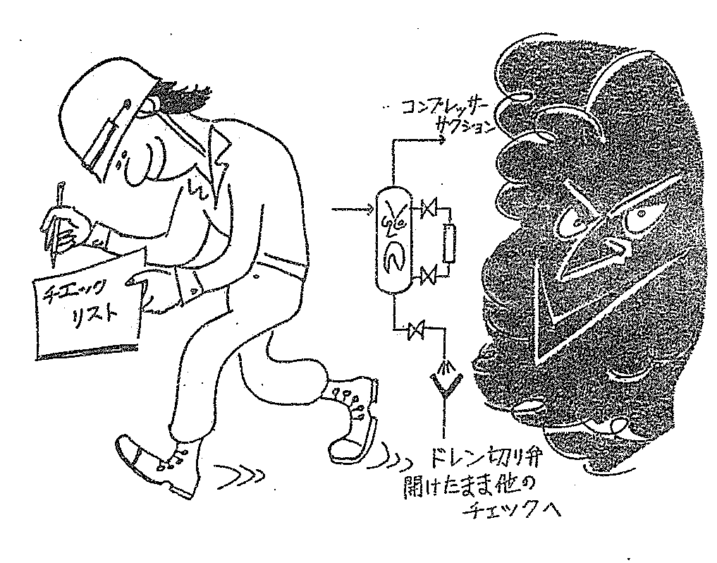

原 因
１. 定時巡回点検作業とドレン切りを同時に行った。

